ĐẠI HỌC QUỐC GIA THÀNH PHỐ HỒ CHÍ MINH
TRƯỜNG ĐẠI HỌC CÔNG NGHỆ THÔNG TIN
KHOA CÔNG NGHỆ PHẦN MỀM



MÔN LẬP TRÌNH TRỰC QUAN
BÀI TẬP THỰC HÀNH 2

GVHD: Nguyễn Ngọc Quí
Sinh viên thực hiện: Bùi Đức Thiện

Tp. Hồ Chí Minh, 10/2025
NHẬN XÉT CỦA GIÁO VIÊN HƯỚNG DẪN

……., ngày……...tháng……năm 2024

Người nhận xét
(Ký tên và ghi rõ họ tên)
MỤC LỤC
1. Bài tập 1: Viết chương trình nhập vào tháng và năm, in ra lịch như hình 7
2. Bài tập 2: Viết chương trình nhập vào đường dẫn thư mục, in ra tập tin và thư mục con 10
3. Bài tập 3: Xây dựng chương trình ma trận 2 chiều theo các chức năng 15
4. Bài tập 4: Xây dựng chương trình phân số theo các chức năng... 25
5. Bài tập 5: Xây dựng chương trình địa ốc chung cư theo các chức năng 37
Link github 52

DANH MỤC BẢNG
Bảng 1.1 Nội dung code. 8
Bảng 1.2 Test case. 10
Bảng 2.1 Nội dung code. 12
Bảng 2.2 Test case. 14
Bảng 3.1 Nội dung code. 17
Bảng 3.2 Test case InpuMatrixSize. 24
Bảng 3.3 Test case InputMatrix. 24
Bảng 4.1 Nội dung code. 27
Bảng 4.2 Test case yêu cầu 1. 35
Bảng 4.3 Test case yêu cầu 2. 36
Bảng 5.1 Nội dung code. 39
Bảng 5.2 Test case. 49

DANH MỤC HÌNH ẢNH
Hình 1. 1 Class diagram của lớp NgayThangNam 6
Hình 1. 2 xây dựng lớp, thuộc tính, phương thức. 6
Hình 1. 1 Class diagram của lớp NgayThangNam 6
Hình 1. 2 xây dựng lớp, thuộc tính, phương thức. 6
Hình 1. 1 Class diagram của lớp NgayThangNam 6
Hình 1. 2 xây dựng lớp, thuộc tính, phương thức. 6
Hình 1. 1 Class diagram của lớp NgayThangNam 6
Hình 1. 2 xây dựng lớp, thuộc tính, phương thức. 6
Hình 1. 1 Class diagram của lớp NgayThangNam 6
Hình 1. 2 xây dựng lớp, thuộc tính, phương thức. 6
Hình 1. 1 Class diagram của lớp NgayThangNam 6
Hình 1. 2 xây dựng lớp, thuộc tính, phương thức. 6
Hình 1. 1 Class diagram của lớp NgayThangNam 6
Hình 1. 2 xây dựng lớp, thuộc tính, phương thức. 6

NỘI DUNG BÀI LÀM
- Bài 1
Đề bài
Xây dựng chương trình mô phỏng điều khiển Windows media Player để phát các tập tin Audio và Video
Hình 1.1 Hình minh họa
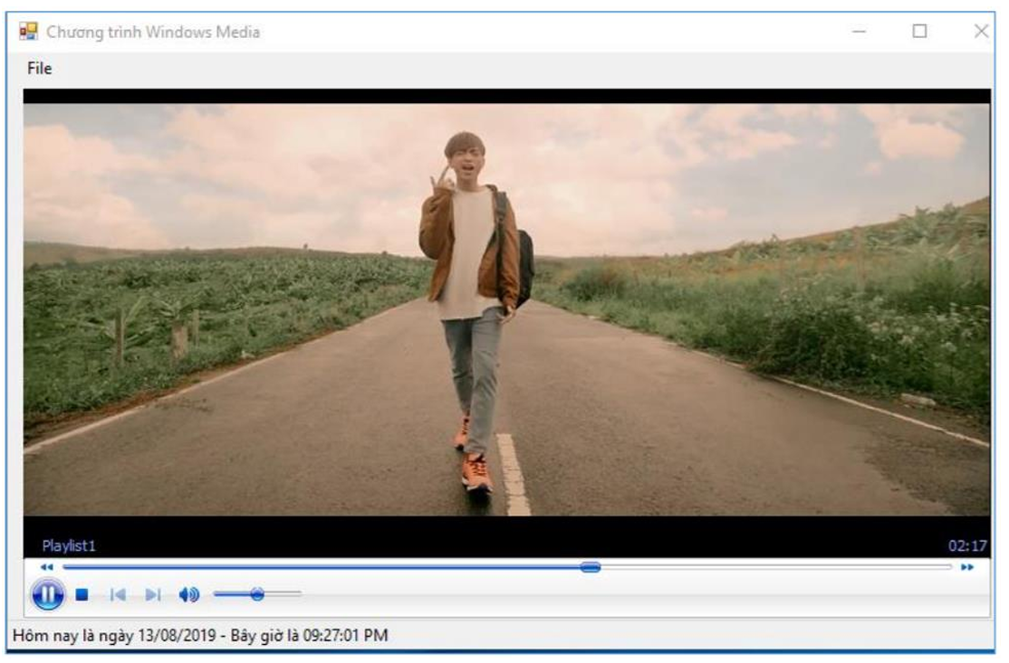
- Mô tả bài toán
- Người dùng nhấn File → chọn Open, sẽ hiện ra FileDialog cho phép chọn vid theo định dạng “Media Files|*.avi;*.mp4;*.mpeg;*.mp3;*.wav;*.midi|All files|*.*” hoặc Exit để thoát ứng dụng.
Output:
- Video được hiển thị trên panel cho phép người dùng thao tác như 1 ứng dụng mô phỏng Windows Media.
- HIển thị ngày, giờ phía dưới toolstrip.
- Xác định nội dung code
Xây dựng lớp, thuộc tính, phương thức:
- Form1():
  - Kích hoạt Timer, đặt Interval = 1000ms để cập nhật thời gian mỗi giây.
- openToolStripMenuItem_Click:
  - Mở hộp thoại OpenFileDialog.
  - Lọc các định dạng file media: *.avi, *.mp4, *.mpeg, *.mp3, *.wav, *.midi.
  - Sau khi người dùng chọn file → Gán đường dẫn vào axWindowsMediaPlayer1.URL để phát.
- exitToolStripMenuItem_Click:
  - Thoát ứng dụng thông qua Application.Exit().
- timer1_Tick:
  - Lấy thời gian hệ thống.
  - Hiển thị ngày và giờ hiện tại lên StatusStrip.
  - Cập nhật lại mỗi giây.
Bảng 1.1 Nội dung code
using System;

namespace Bai01
{
class Program
{
static void Main()
{
int month, year;

while (true)
{
Console.Write("Nhap thang va nam theo dinh dang mm/yyyy: ");
string input = Console.ReadLine()?.Trim() ?? "";

string[] parts = input.Split('/');
if (parts.Length == 2 && int.TryParse(parts[0], out month) && int.TryParse(parts[1], out year) && month >= 1 && month <= 12 && year >= 1 && year <= 9999)
{
break;
}

Console.WriteLine("Khong hop le, vui long nhap lai (1 <= month <= 12, 1 <= year <= 9999)");
}

PrintCalendar(month, year);
Console.ReadLine();
}

static void PrintCalendar(int month, int year)
{
Console.WriteLine($"\nMonth: {month:D2}/{year}");
Console.WriteLine("Sun Mon Tue Wed Thu Fri Sat");

int days = DateTime.DaysInMonth(year, month);
int startDay = (int)new DateTime(year, month, 1).DayOfWeek;

for (int i = 0; i < startDay; i++)
Console.Write(" ");

for (int day = 1; day <= days; day++)
{
Console.Write($"{day,3} ");
if ((startDay + day) % 7 == 0)
Console.WriteLine();
}
Console.WriteLine();
}
}
}

- Test case
Bảng 1.2 Test case
Input | Output
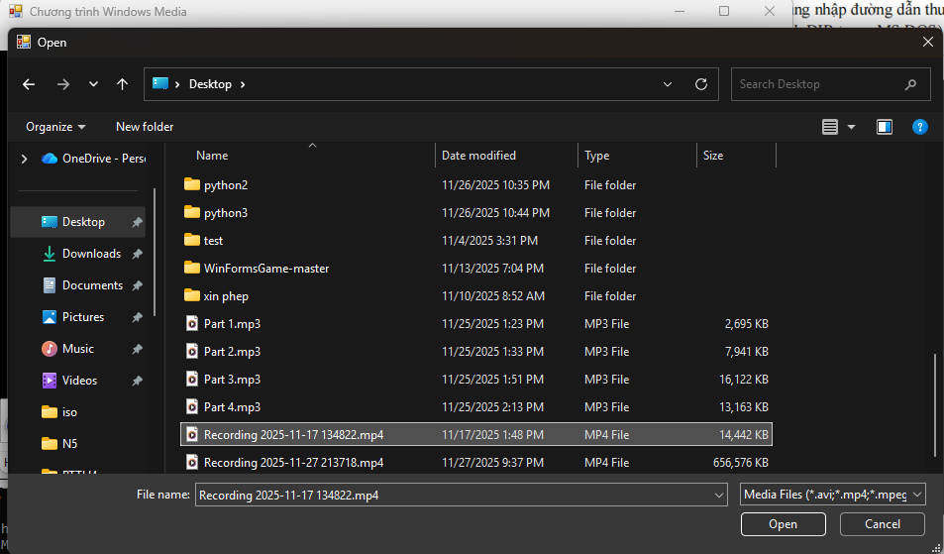  Chọn 1 file video, video sẽ được hiển thị vào panel. | 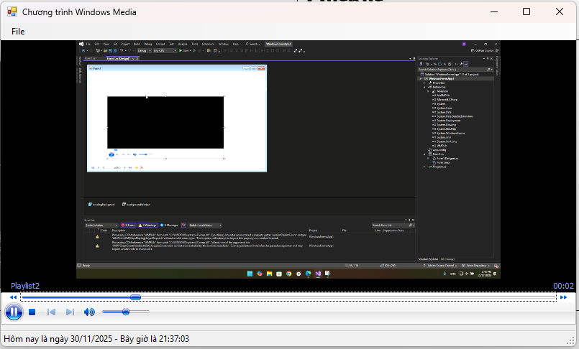
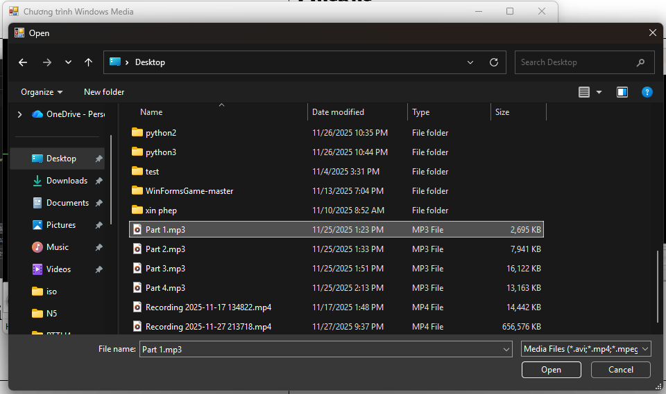  Chọn 1 file âm thanh, video được hiển thị trong panel sẽ có dạng sóng. | 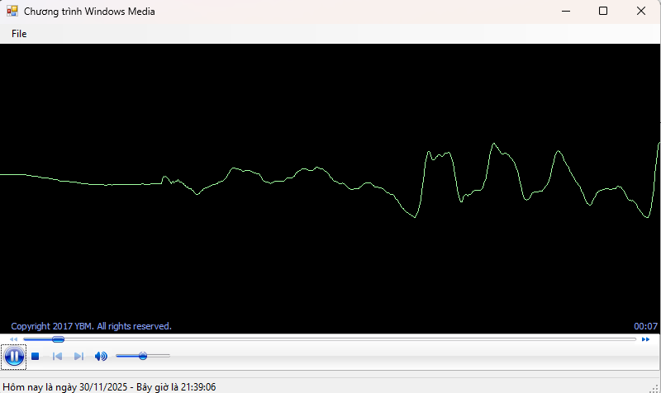
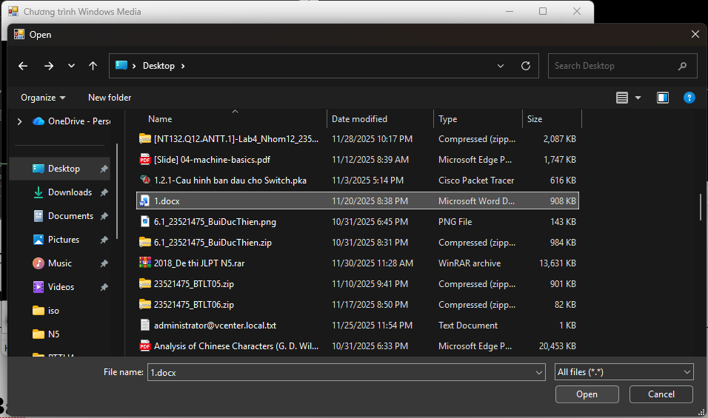  Chọn 1 file không theo định dạng, chương trình sẽ báo lỗi và không hiển thị gì cả. | 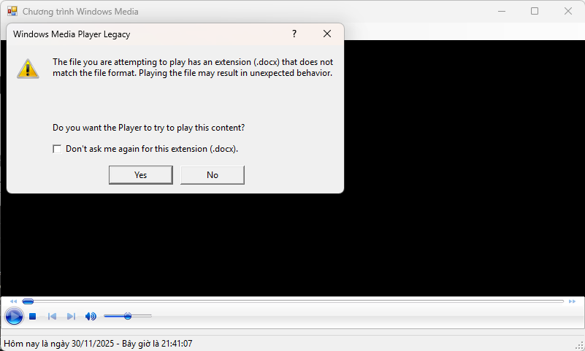

- Bài 2
Đề bài:
Bài 4: Xây dựng chương trình soạn thảo văn bản cơ bản có giao diện tương tự như sau:
Hình 2.1 Giao diện minh họa
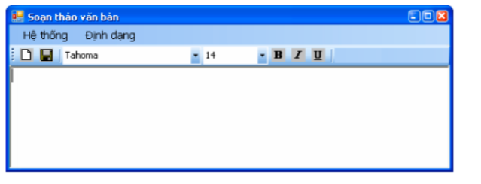
- Mô tả bài toán
Input:
- Người dùng nhập vào dữ liệu văn bản từ bàn phím có thể lựa chọn các thông số tùy chỉnh cho văn bản như font, size, style.
Output:
- Văn bản được hiển thị ra trên panel, với font, size, color, style theo thông số đã được lựa chọn.
- Xác định nội dung code
Xây dựng lớp, thuộc tính, phương thức:
- Form1():
  - Gọi hàm InitializeComponent().
  - Nạp danh sách font hệ thống vào combobox cbFont.
  - Nạp danh sách kích thước chữ vào cbSize.
  - Đặt font mặc định RichTextBox là Tahoma – 14.
  - Gọi AddShortcuts() để kích hoạt nhận phím tắt.
  - Thiết lập phím tắt cho menu:
      - New → Ctrl + N
      - Save → Ctrl + S
- LoadFontAndSize():
  - Duyệt qua tất cả FontFamily của hệ thống và đưa vào combobox.
  - Nạp kích thước chữ: 8 → 72.
  - Gán font mặc định Tahoma – 14 vào RichTextBox.
- AddShortcuts():
  - KeyPreview = true để form nhận phím trước điều khiển.
  - Gán sự kiện KeyDown để xử lý tổ hợp phím.
- Form1_KeyDown():
  - Kiểm tra phím tắt:
      - Ctrl + N → gọi CreateNew()
      - Ctrl + S → gọi SaveFile()
- CreateNew():
  - Xóa nội dung RichTextBox bằng rtb.Clear().
  - Đặt lại font mặc định Tahoma – 14.
  - Xóa đường dẫn file đang làm việc (currentFile = "").

- menuOpen_Click():
  - Mở OpenFileDialog với bộ lọc: "Text file (*.txt)|*.txt|Rich text (*.rtf)|*.rtf"
- Nếu người dùng chọn file:
  - Nếu là .rtf → dùng rtb.LoadFile()
  - Nếu là .txt → dùng File.ReadAllText()
  - Cập nhật lại combobox font và size theo font của RichTextBox.
- SaveFile():
  - Trường hợp chưa có file (currentFile == ""):
  - Mở SaveFileDialog với bộ lọc "Rich text (*.rtf)|*.rtf".
  - Nếu người dùng nhấn Save → ghi file bằng rtb.SaveFile().
- menuFont_Click():
  - Mở FontDialog cho phép chọn font.
  - Cập nhật RichTextBox và combobox với font đã chọn.
- btnB_Click(), btnI_Click(), btnU_Click():
  - Mỗi nút gọi hàm ToggleStyle(FontStyle style) để bật/tắt Bold – Italic – Underline.
- ToggleStyle(FontStyle style):
  - Lấy font hiện tại của vùng chọn (SelectionFont).
  - Nếu style đang bật → tắt
  - Nếu style đang tắt → bật
  - Áp dụng lại font mới cho vùng chọn.
Bảng 2.1 Nội dung code
using System;
using System.IO;
using System.Runtime.InteropServices;
using System.Text;

class Program
{
[DllImport("kernel32.dll", CharSet = CharSet.Auto)]
static extern bool GetVolumeInformation(string root, StringBuilder vol, int volSize,
out uint serial, out uint maxLen, out uint flags, StringBuilder fs, int fsSize);

static void Main()
{
Console.OutputEncoding = Encoding.UTF8;

string path = GetValidDirectoryPath();
string root = Path.GetPathRoot(path) ?? Path.GetPathRoot(Directory.GetCurrentDirectory());
DriveInfo drive = new DriveInfo(root);

uint serial = GetDriveSerialNumber(root);

PrintDriveInfo(drive, serial);
PrintDirectoryContents(path, drive);
}

static string GetValidDirectoryPath()
{
while (true)
{
Console.Write("Nhap duong dan thu muc: ");
string path = Console.ReadLine();

if (string.IsNullOrWhiteSpace(path))
continue;

if (path == "\\" || path == "/")
path = Directory.GetCurrentDirectory();

if (Directory.Exists(path))
return path;

Console.WriteLine("Thu muc khong ton tai. Vui long nhap lai");
}
}

static uint GetDriveSerialNumber(string root)
{
GetVolumeInformation(root, new StringBuilder(261), 261,
out uint serial, out _, out _, new StringBuilder(261), 261);
return serial;
}

static void PrintDriveInfo(DriveInfo drive, uint serial)
{
Console.WriteLine($"\n Volume in drive {drive.Name.TrimEnd('\\')} is {drive.VolumeLabel}");
Console.WriteLine($" Volume Serial Number is {serial:X4}-{serial >> 16:X4}\n");
}

static void PrintDirectoryContents(string path, DriveInfo drive)
{
Console.WriteLine($" Directory of {path}\n");

string[] dirs = Directory.GetDirectories(path);
string[] files = Directory.GetFiles(path);
long totalSize = 0;

foreach (var dir in dirs)
{
var info = new DirectoryInfo(dir);
Console.WriteLine($"{info.LastWriteTime:MM/dd/yyyy hh:mm tt} <DIR> {info.Name}");
}

foreach (var file in files)
{
var info = new FileInfo(file);
Console.WriteLine($"{info.LastWriteTime:MM/dd/yyyy hh:mm tt} {info.Length,15:N0} {info.Name}");
totalSize += info.Length;
}

Console.WriteLine($"\n {files.Length,2} File(s) {totalSize,20:N0} bytes");
Console.WriteLine($" {dirs.Length,2} Dir(s) {drive.AvailableFreeSpace,20:N0} bytes free");
}
}

- Test case
Bảng 2.2 Test case
Input | Output
Nhập hello world với các lựa chọn thông số khác nhau | 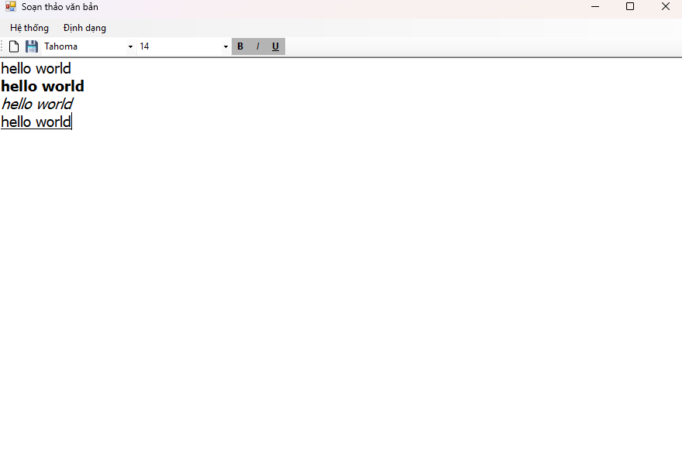
- Bài 3
Đề bài
Bài 5: Xây dựng chương trình quản lý thông tin sinh viên cơ bản như sau:

Hình 5.1 Hình minh họa 1
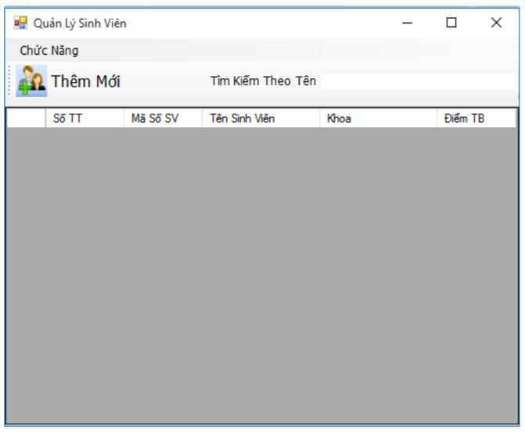

Hình 5.2 hình minh họa 2
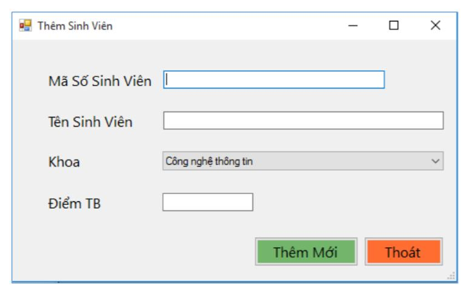
1. Mô tả bài toán
Input:
- Người dùng thao tác qua giao diện:
  - Chọn Menu → Thêm mới (Ctrl + N)
  - Nhấn nút Thêm mới trên ToolStrip
- Nhập thông tin sinh viên trên form:
  - Mã số
  - Họ tên
  - Khoa
  - Điểm trung bình
- Nhập chuỗi tìm kiếm vào TextBox tìm kiếm

Output:
- Thêm sinh viên mới vào danh sách và hiển thị lên DataGridView
- Tìm kiếm sinh viên theo tên (không phân biệt chữ hoa – chữ thường)
- Cập nhật danh sách hiển thị mỗi khi tìm kiếm thay đổi
- Đóng form hoặc thoát ứng dụng khi chọn “Thoát”

- Xác định nội dung code
Xây dựng lớp, thuộc tính, phương thức:
- Lớp:
  - Student NewStudent → lưu sinh viên mới tạo.

- Phương thức:
- Form themsinhvien:
  - btnAdd_Click():
    - Lấy dữ liệu từ textbox: Mã, Tên, Khoa, Điểm.
    - Tạo đối tượng sinh viên mới.
    - Trả kết quả bằng DialogResult.OK.
    - Đóng form nhập liệu.

- Form quanlysinhvien:
- List<Student> list = new List<Student>(): lưu danh sách sinh viên.
- quanlysinhvien_Load(): Gọi LoadGrid(list) để hiển thị danh sách sinh viên.
- menuAdd_Click / toolStrip Add:
  - Mở form nhập sinh viên.
  - Nếu người dùng nhấn “Thêm”:
    - Thêm sinh viên vào danh sách.
    - Tải lại DataGridView.
- txtSearch_TextChanged():
  - Tìm theo tên (không phân biệt hoa/thường).
  - Hiển thị danh sách tìm được.

- LoadGrid(List<Student> data): Tải dữ liệu lên DataGridView.

Bảng 3.1 Nội dung code
using System;
using System.Numerics;

namespace Bai03
{
class Program
{
private static int CheckInput(string message, int min, int max)
{
BigInteger value;
while (true)
{
Console.Write(message);
string input = Console.ReadLine();

if (string.IsNullOrWhiteSpace(input))
{
Console.WriteLine("Gia tri khong duoc de trong. Vui long nhap lai.");
continue;
}

if (!BigInteger.TryParse(input, out value))
{
Console.WriteLine("Vui long nhap so nguyen hop le.");
continue;
}

if (value < min || value > max)
{
Console.WriteLine($"Gia tri phai nam trong khoang [{min}, {max}].");
continue;
}

return (int)value;
}
}

private static (int rows, int cols) InputMatrixSize()
{
int min = 1, max = 1000;
while (true)
{
Console.Write("Nhap so dong va so cot: ");
string line = Console.ReadLine();

if (string.IsNullOrWhiteSpace(line))
{
Console.WriteLine("Gia tri khong duoc de trong. Vui long nhap lai.");
continue;
}

string[] parts = line.Split(new[] { ' ', '\t' }, StringSplitOptions.RemoveEmptyEntries);
if (parts.Length != 2)
{
Console.WriteLine("Nhap sai dinh dang. Vui long nhap theo kieu: n m");
continue;
}

if (!BigInteger.TryParse(parts[0], out BigInteger r) ||
!BigInteger.TryParse(parts[1], out BigInteger c))
{
Console.WriteLine("Vui long nhap so nguyen hop le.");
continue;
}

if (r < min || r > max || c < min || c > max)
{
Console.WriteLine($"Gia tri phai nam trong khoang [{min}, {max}].");
continue;
}

return ((int)r, (int)c);
}
}

private static int[,] InputMatrix(int rows, int cols)
{
int[,] matrix = new int[rows, cols];
int min = -1000000, max = 1000000;
Console.WriteLine($"Nhap ma tran {rows} dong {cols} cot:");

for (int i = 0; i < rows; i++)
{
while (true)
{
string line = Console.ReadLine();

if (string.IsNullOrWhiteSpace(line))
{
Console.WriteLine("Dong nay khong duoc de trong. Vui long nhap lai.");
continue;
}

string[] parts = line.Split(new[] { ' ', '\t' }, StringSplitOptions.RemoveEmptyEntries);
if (parts.Length != cols)
{
Console.WriteLine($"Vui long nhap dung {cols} so cho dong nay.");
continue;
}

bool valid = true;
for (int j = 0; j < cols; j++)
{
if (!BigInteger.TryParse(parts[j], out BigInteger value))
{
Console.WriteLine("Chi duoc nhap so nguyen. Vui long nhap lai dong nay.");
valid = false;
break;
}

if (value < min || value > max)
{
Console.WriteLine($"Gia tri tai cot {j + 1} phai nam trong khoang [{min}, {max}]. Vui long nhap lai dong nay.");
valid = false;
break;
}

matrix[i, j] = (int)value;
}

if (valid) break;
}
}

return matrix;
}

private static void PrintMatrix(int[,] matrix)
{
int rows = matrix.GetLength(0);
int cols = matrix.GetLength(1);
Console.WriteLine("\nNoi dung ma tran:");
for (int i = 0; i < rows; i++)
{
for (int j = 0; j < cols; j++)
Console.Write(matrix[i, j] + "\t");
Console.WriteLine();
}
}

private static bool IsPrime(int x)
{
if (x <= 1) return false;
if (x == 2) return true;
if (x % 2 == 0) return false;
int limit = (int)Math.Sqrt(x);
for (int i = 3; i <= limit; i += 2)
if (x % i == 0) return false;
return true;
}

private static void SearchElement(int[,] matrix, int value)
{
bool found = false;
int rows = matrix.GetLength(0), cols = matrix.GetLength(1);

for (int i = 0; i < rows; i++)
for (int j = 0; j < cols; j++)
if (matrix[i, j] == value)
{
Console.WriteLine($"Tim thay {value} tai vi tri dong {i}, cot {j}");
found = true;
}

if (!found)
Console.WriteLine($"Khong tim thay {value} trong ma tran.");
}

private static void PrintPrimeElements(int[,] matrix)
{
int rows = matrix.GetLength(0);
int cols = matrix.GetLength(1);
bool found = false;

Console.WriteLine("\nCac phan tu la so nguyen to:");
for (int i = 0; i < rows; i++)
for (int j = 0; j < cols; j++)
if (IsPrime(matrix[i, j]))
{
Console.Write(matrix[i, j] + " ");
found = true;
}

if (!found)
Console.WriteLine("Khong co so nguyen to nao trong ma tran.");
else
Console.WriteLine();
}

private static int FindRowWithMostPrimes(int[,] matrix)
{
int rows = matrix.GetLength(0);
int cols = matrix.GetLength(1);
int maxCount = 0, maxRow = 0;

for (int i = 0; i < rows; i++)
{
int count = 0;
for (int j = 0; j < cols; j++)
if (IsPrime(matrix[i, j]))
count++;

if (count > maxCount)
{
maxCount = count;
maxRow = i;
}
}
return maxRow;
}

static void Main()
{
var (n, m) = InputMatrixSize();
int[,] matrix = InputMatrix(n, m);

PrintMatrix(matrix);

int value = CheckInput("\nNhap gia tri can tim: ", -1000000, 1000000);
SearchElement(matrix, value);

PrintPrimeElements(matrix);

int row = FindRowWithMostPrimes(matrix);
Console.WriteLine($"\nDong {row} co nhieu so nguyen to nhat.");

Console.ReadLine();
}
}
}

- Test case
Bảng 3.2 Test case
Input | Output
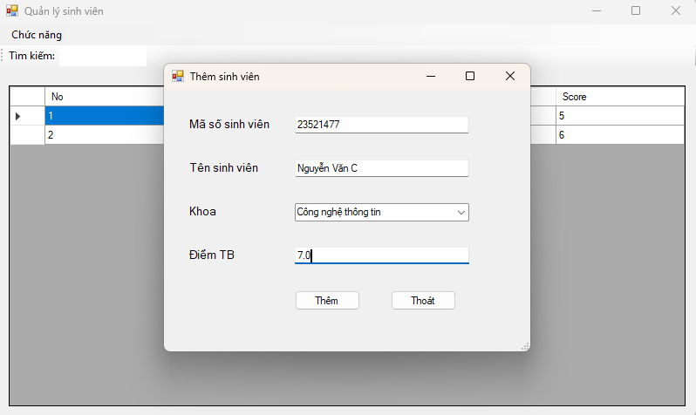  Thêm sinh viên | 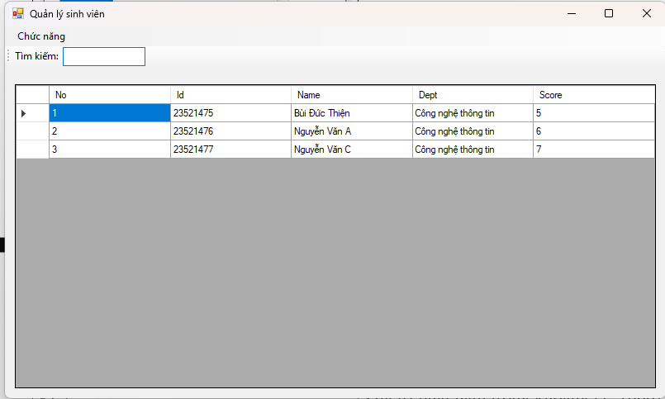  Sinh viên mới đã được thêm vào
Điền thông tin để tìm kiếm, dù không viết hoa những vẫn sẽ tìm được sinh viên theo tên | 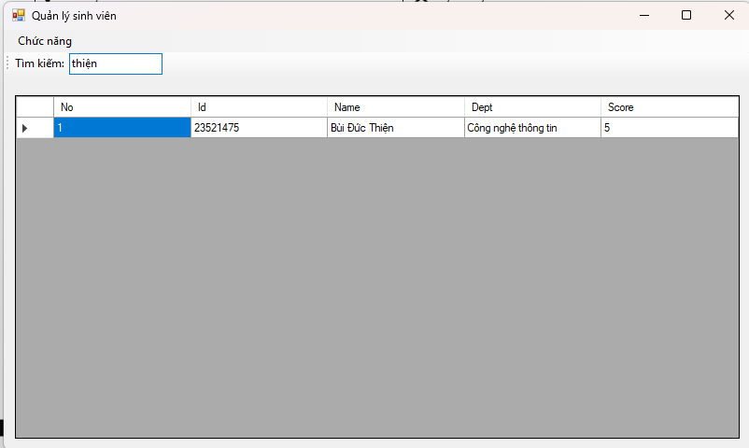

- Bài 4
Đề bài
Bài 6: Viết chương trình sao chép tập tin (Sử dụng điều khiển ProgressBar và Tooltip)
Giao diện thiết kế chương trình sao chép file:
Hình 4.1 Hình minh họa
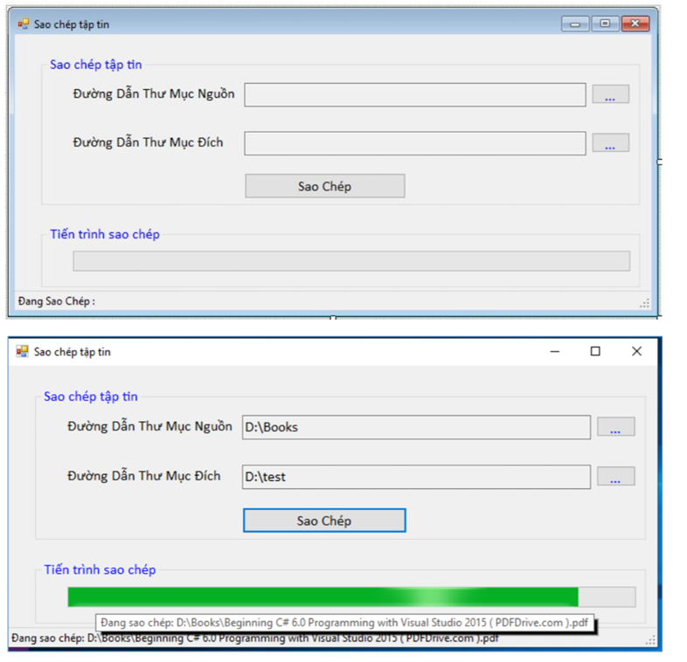

1. Mô tả bài toán
Input:
- Người dùng chọn thư mục nguồn.
- Người dùng chọn thư mục đích.
- Nhấn nút Copy để tiến hành sao chép.

Output:
- Sao chép toàn bộ file trong thư mục nguồn sang thư mục đích
- Hiển thị tiến độ sao chép bằng ProgressBar
- Hiển thị tên file đang sao chép ngay trên ProgressBar bằng Tooltip

- Xác định nội dung code
Xây dựng lớp, thuộc tính, phương thức:
- button_source_Click(): Mở FolderBrowserDialog, khi chọn xong, gán đường dẫn vào textBox_source.
- button_dest_Click(): Mở FolderBrowserDialog, lấy đường dẫn thư mục đích vào textBox_dest
- button_copy_Click():
  - Kiểm tra đường dẫn file có tồn tại hay không.
  - Sao chép file từ file nguồn vào file đích và hiển thị quá trình sao chép từng file trên progress bar
Bảng 4.1 Nội dung code
using System;
using System.Collections.Generic;
using System.Numerics;

namespace Bai04
{
class Fraction
{
public int Numerator { get; set; }
public int Denominator { get; set; }

public Fraction(int numerator, int denominator)
{
if (denominator == 0)
throw new DivideByZeroException("Mau so khong duoc bang 0.");

if (denominator < 0)
{
numerator = -numerator;
denominator = -denominator;
}

int gcd = GCD(Math.Abs(numerator), Math.Abs(denominator));
Numerator = numerator / gcd;
Denominator = denominator / gcd;
}
private static int GCD(int a, int b)
{
while (b != 0)
{
int temp = b;
b = a % b;
a = temp;
}
return a;
}
public static Fraction operator +(Fraction a, Fraction b)
{
int num = a.Numerator * b.Denominator + b.Numerator * a.Denominator;
int den = a.Denominator * b.Denominator;
return new Fraction(num, den);
}
public static Fraction operator -(Fraction a, Fraction b)
{
int num = a.Numerator * b.Denominator - b.Numerator * a.Denominator;
int den = a.Denominator * b.Denominator;
return new Fraction(num, den);
}

public static Fraction operator *(Fraction a, Fraction b)
{
int num = a.Numerator * b.Numerator;
int den = a.Denominator * b.Denominator;
return new Fraction(num, den);
}

public static Fraction operator /(Fraction a, Fraction b)
{
if (b.Numerator == 0)
throw new DivideByZeroException("Khong the chia cho phan so co tu so bang 0.");
int num = a.Numerator * b.Denominator;
int den = a.Denominator * b.Numerator;
return new Fraction(num, den);
}

public double ToDouble() => (double)Numerator / Denominator;

public override string ToString() => $"{Numerator}/{Denominator}";
}

class Program
{
private static Fraction InputFraction(string message)
{
while (true)
{
Console.Write(message);
string input = Console.ReadLine();

if (string.IsNullOrWhiteSpace(input))
{
Console.WriteLine("Gia tri khong duoc de trong. Vui long nhap lai.");
continue;
}

string[] parts = input.Split('/');
if (parts.Length != 2)
{
Console.WriteLine("Nhap sai dinh dang. Vui long nhap theo dang a/b");
continue;
}

if (!BigInteger.TryParse(parts[0], out BigInteger num) ||
!BigInteger.TryParse(parts[1], out BigInteger den))
{
Console.WriteLine("Chi duoc nhap so nguyen hop le.");
continue;
}

if (num < -1000000 || num > 1000000 || den < -1000000 || den > 1000000)
{
Console.WriteLine("Gia tri phai nam trong khoang [-1000000, 1000000].");
continue;
}

if (den == 0)
{
Console.WriteLine("Mau so khong duoc bang 0. Vui long nhap lai.");
continue;
}

return new Fraction((int)num, (int)den);
}
}

private static List<Fraction> InputFractionList()
{
List<Fraction> fractions = new List<Fraction>();
int n;

while (true)
{
Console.Write("Nhap so luong phan so: ");
string input = Console.ReadLine();

if (!int.TryParse(input, out n) || n <= 0 || n > 1000)
{
Console.WriteLine("Vui long nhap so nguyen duong hop le (1 - 1000).");
continue;
}
break;
}

Console.WriteLine($"Nhap {n} phan so (dang a/b, cach nhau boi dau cach):");
while (true)
{
string line = Console.ReadLine();
if (string.IsNullOrWhiteSpace(line))
{
Console.WriteLine("Du lieu khong duoc de trong. Vui long nhap lai.");
continue;
}

string[] parts = line.Split(new[] { ' ', '\t' }, StringSplitOptions.RemoveEmptyEntries);
if (parts.Length != n)
{
Console.WriteLine($"Can nhap dung {n} phan so.");
continue;
}

bool valid = true;
fractions.Clear();

foreach (var p in parts)
{
string[] fracParts = p.Split('/');
if (fracParts.Length != 2 ||
!BigInteger.TryParse(fracParts[0], out BigInteger num) ||
!BigInteger.TryParse(fracParts[1], out BigInteger den) ||
den == 0 ||
num < -1000000 || num > 1000000 ||
den < -1000000 || den > 1000000)
{
Console.WriteLine($"Phan so '{p}' khong hop le. Vui long nhap lai toan bo day.");
valid = false;
break;
}

fractions.Add(new Fraction((int)num, (int)den));
}

if (valid) break;
}

return fractions;
}

private static void PrintList(List<Fraction> list)
{
foreach (var f in list)
Console.Write(f + " ");
Console.WriteLine();
}

private static Fraction FindMax(List<Fraction> list)
{
Fraction max = list[0];
foreach (var f in list)
if (f.ToDouble() > max.ToDouble())
max = f;
return max;
}

static void Main()
{
Console.WriteLine("Yeu cau 1: Phep toan tren hai phan so");
Console.WriteLine("Nhap hai phan so (dang a/b c/d):");
Fraction f1, f2;

while (true)
{
string line = Console.ReadLine();
if (string.IsNullOrWhiteSpace(line))
{
Console.WriteLine("Khong duoc de trong. Vui long nhap lai.");
continue;
}

string[] parts = line.Split(new[] { ' ', '\t' }, StringSplitOptions.RemoveEmptyEntries);
if (parts.Length != 2)
{
Console.WriteLine("Nhap sai dinh dang. Vui long nhap theo dang a/b c/d");
continue;
}

try
{
f1 = InputFromString(parts[0]);
f2 = InputFromString(parts[1]);
break;
}
catch (Exception ex)
{
Console.WriteLine(ex.Message + " Vui long nhap lai.");
}
}

Console.WriteLine();
try
{
Console.WriteLine("Tong: " + (f1 + f2));
Console.WriteLine("Hieu: " + (f1 - f2));
Console.WriteLine("Tich: " + (f1 * f2));
Console.WriteLine("Thuong: " + (f1 / f2));
}
catch (DivideByZeroException ex)
{
Console.WriteLine("Loi khi thuc hien phep chia: " + ex.Message);
}
catch (Exception ex)
{
Console.WriteLine("Loi khac: " + ex.Message);
}

Console.WriteLine("\nYeu cau 2: Danh sach phan so");
var list = InputFractionList();

Console.WriteLine("\nDanh sach phan so ban dau:");
PrintList(list);

Fraction max = FindMax(list);
Console.WriteLine($"Phan so lon nhat: {max}");

list.Sort((a, b) => a.ToDouble().CompareTo(b.ToDouble()));
Console.WriteLine("Danh sach sau khi sap xep tang dan:");
PrintList(list);

Console.ReadLine();
}

private static Fraction InputFromString(string input)
{
string[] parts = input.Split('/');
if (parts.Length != 2)
throw new Exception("Dinh dang phan so khong hop le.");
if (!BigInteger.TryParse(parts[0], out BigInteger num) ||
!BigInteger.TryParse(parts[1], out BigInteger den))
throw new Exception("Chi duoc nhap so nguyen hop le.");
if (den == 0)
throw new Exception("Mau so khong duoc bang 0.");
if (num < -1000000 || num > 1000000 || den < -1000000 || den > 1000000)
throw new Exception("Gia tri nam ngoai khoang [-1000000, 1000000].");

return new Fraction((int)num, (int)den);
}
}
}

- Test case

Bảng 4.2 Test case yêu cầu 1
Bảng 4.2 Yêu cầu 2
Input | Output
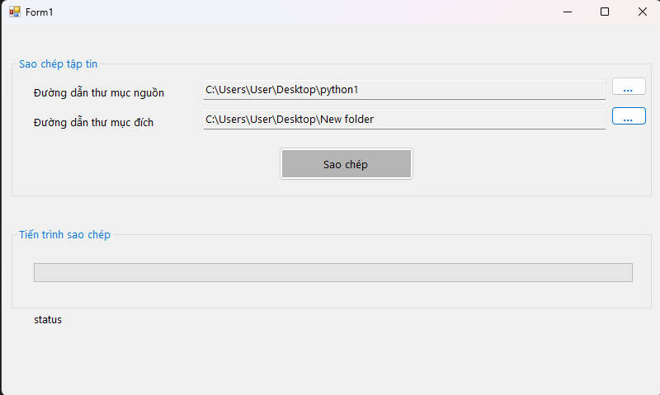  Chọn đường dẫn nguồn và đích | 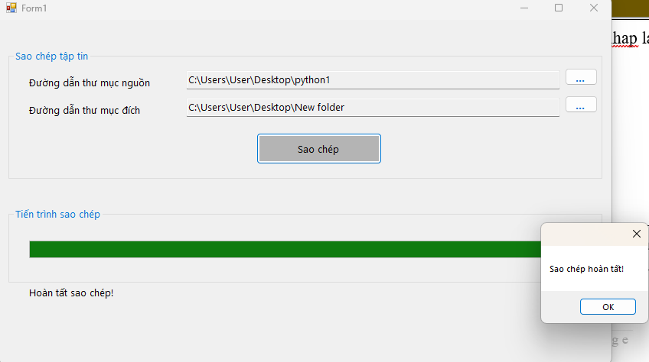  Sao chép file thành công

Link github: GitHub - ifbooe/IT008

